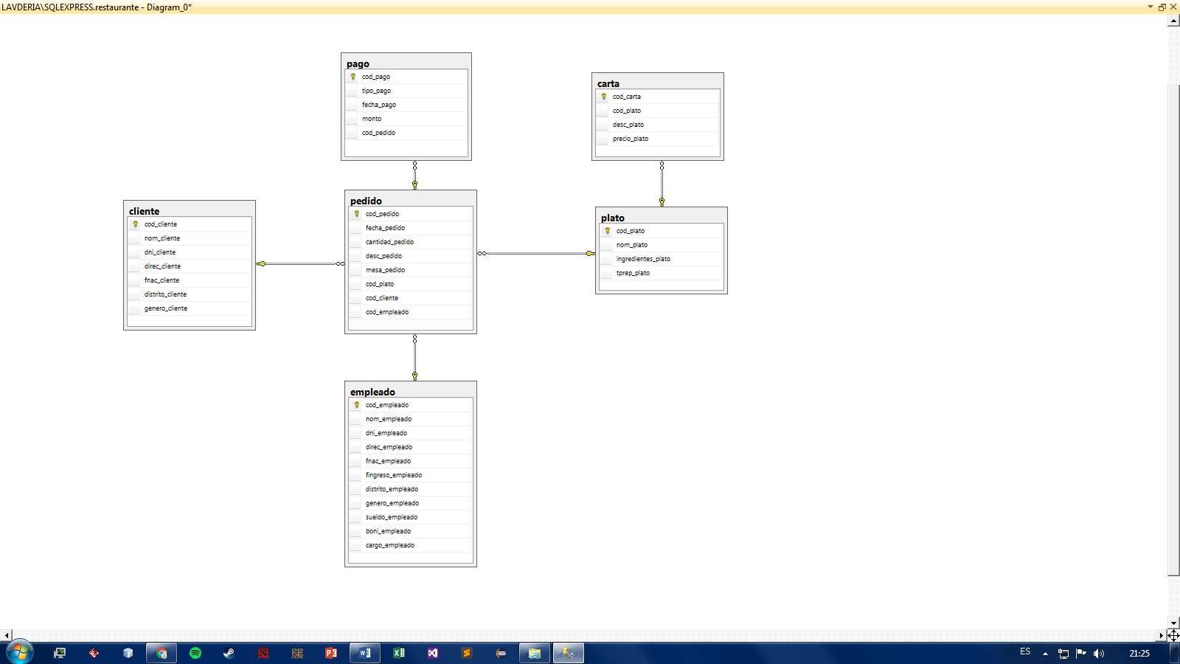El restaurante “El Pez Dorado” es muy concurrido por el buen servicio y atención que presta a uno o muchos clientes de quienes se sabe su nombre, dni, dirección, fecha de nacimiento, distrito, asimismo, cuenta con un staff de personal especializado entre mozos, cajeros, cocineros y ayudantes de quienes se sabe sus datos como nombres, dni, fecha de nacimiento, fecha de ingreso, sueldo, bonificaciones, del mismo modo se conoce los platos que preparan con sus respectivos ingredientes, tiempo de preparación y precios, donde el mozo toma uno o muchos pedidos del cliente generando la comanda que registra fecha, cantidad del pedido, descripción del plato, que es enviado a la cocina para que inicien la preparación del plato, asimismo el cliente podrá realizar el pago en efectivo o con tarjeta de crédito del cual se conoce la fecha, concepto, monto a pagar.

create table cliente

(cod_cliente varchar2(8) primary key,

nom_cliente varchar2(100) ,

dni_cliente varchar2(8),

direc_cliente varchar2(100),

fnac_cliente varchar2(15),

distrito_cliente varchar2(50) ,

genero_cliente varchar2(1)

);

create table empleado

(cod_empleado varchar2(8) primary key,

nom_empleado varchar2(100),

dni_empleado varchar2(8) ,

direc_empleado varchar2(100) ,

fnac_empleado varchar2(15),

fingreso_empleado varchar2(15),

distrito_empleado varchar2(50) ,

genero_empleado varchar2(1) ,

sueldo_empleado number ,

boni_empleado number,

cargo_empleado varchar2(20)

);

create table plato

(cod_plato varchar2(8) primary key ,

nom_plato varchar(50) ,

ingredientes_plato varchar2(100) ,

tprep_plato varchar2 (20)

);

create table pedido

(cod_pedido varchar2(8) primary key,

fecha_pedido varchar2(15),

cantidad_pedido number,

desc_pedido varchar2(100),

mesa_pedido number,

cod_plato varchar2(8),

cod_cliente varchar2(8),

cod_empleado varchar2(8));

create table carta

(cod_carta varchar2(8) primary key,

cod_plato varchar2(8),

desc_plato varchar2(50) ,

precio_plato number

);

create table pago

(cod_pago varchar2(8) primary key,

tipo_pago varchar2(1),

fecha_pago varchar2(15),

monto number,

cod_pedido varchar2(8)

);

alter table pedido add constraint FK_cod_plato foreign key (cod_plato) references plato(cod_plato);

alter table carta add constraint FK2_cod_plato foreign key(cod_plato) references plato (cod_plato);

alter table pedido add constraint FK3_cod_cliente foreign key(cod_cliente) references cliente (cod_cliente);

alter table pedido add constraint FK4_cod_empleado foreign key(cod_empleado) references empleado (cod_empleado);

alter table pago add constraint FK5_cod_pedido foreign key (cod_pedido) references pedido(cod_pedido);

--select * from system.plato;

insert into cliente values('C0000001', 'Brayan Soto Basaldua' , '88888888', 'Calle 1' , '1995-12-01', 'Villa Salvador' , 'M');

insert into cliente values('C0000002', 'Leslie Perez Ramos' , '88888887', 'Calle 2' , '1994-11-02', 'Callao' , 'F');

insert into cliente values('C0000003', 'Jeffry Matamoros Carrillo' , '88888877', 'Calle 3' , '1993-10-03', 'Carabayllo' , 'M');

insert into cliente values('C0000004', 'Joselyn Cerdan Cerna' , '88888777', 'Calle 4' , '1992-09-04', 'San Martin de Porres' , 'F');

insert into cliente values('C0000005', 'Ibar Uquiche Alhuay' , '88887777', 'Calle 5' , '1991-08-05', 'San Juan Lurigancho' , 'M');

insert into cliente values('C0000006', 'Jazmin Huiza Vergaray' , '88877777', 'Calle 6' , '1990-07-06', 'Los Olivos' , 'F');

insert into cliente values('C0000007', 'Carlos Palacios Aguado' , '88777777', 'Calle 7' , '1996-06-07', 'Los Olivos' , 'M');

insert into cliente values('C0000008', 'Karen Arrunategui Zuñiga' , '87777777', 'Calle 8' , '1997-05-08', 'San Martin de Porres' , 'F');

insert into cliente values('C0000009', 'Mario Rivera Sosa' , '87777776', 'Calle 9' , '1998-04-09', 'San Juan Lurigancho' , 'M');

insert into cliente values('C0000010', 'Andrea Reyes Navarro' , '87777766', 'Calle 10', '1999-03-10', 'San Juan Lurigancho' , 'F');

commit;

insert into empleado values('E0000001', 'Flor Sanchez Ramirez' , '77777777', 'Calle 1' , '1999-03-11', '2019-01-01', 'San Martin de Porres' , 'F', 1500 , 150 , 'Cajero');

insert into empleado values('E0000002', 'Hans Sulluchuco Valentin' , '77777776', 'Calle 2' , '1998-02-12', '2019-01-11', 'San Martin de Porres' , 'M', 1900 , 190 , 'Cocinero');

insert into empleado values('E0000003', 'Marlene Orihuela Ramirez' , '77777766', 'Calle 3' , '1997-01-13', '2019-01-17', 'Callao' , 'F', 1200 , 120 , 'Mozo');

insert into empleado values('E0000004', 'Jhon Chafloque Chafloque' , '77777666', 'Calle 4' , '1996-12-14', '2019-01-21', 'San Juan Lurigancho' , 'M', 800 , 80 , 'Ayudante');

insert into empleado values('E0000005', 'Perina Vicuña Peña' , '77776666', 'Calle 5' , '1995-11-15', '2019-01-23', 'Chaclacayo' , 'F', 1300 , 130 , 'Mozo');

insert into empleado values('E0000006', 'Ronald Vasquez Aguilar' , '77766666', 'Calle 6' , '1994-10-16', '2019-02-03', 'Ventanilla' , 'M', 1100 , 110 , 'Mozo');

insert into empleado values('E0000007', 'Dora Martinez Chavez' , '77666666', 'Calle 7' , '1993-09-17', '2019-02-07', 'San Juan Lurigancho' , 'F', 1600 , 160 , 'Cajero');

insert into empleado values('E0000008', 'David Rocha Bardales' , '76666666', 'Calle 8' , '1992-08-18', '2019-02-11', 'San Martin de Porres' , 'M', 2100 , 210 , 'Cocinero');

insert into empleado values('E0000009', 'Celeste Cabanillas Carhuay' , '77777555', 'Calle 9' , '1991-07-19', '2019-02-13', 'San Juan Lurigancho' , 'F', 2000 , 200 , 'Cocinero');

insert into empleado values('E0000010', 'Kevin Vilca Cabanillas' , '77777755', 'Calle 10' , '1990-06-20', '2019-02-17', 'Carabayllo' , 'M', 1400 , 140 , 'Cajero');

commit;

insert into plato values('P0000001', 'Ceviche' , 'Pescado, limon, cebolla' , '0:30:00');

insert into plato values('P0000002', 'Arroz con Pollo' , 'Arroz, pollo, choclo' , '2:00:00');

insert into plato values('P0000003', 'Arroz Chaufa' , 'Arroz, cebolla china, huevo' , '1:30:00');

insert into plato values('P0000004', 'Tallarin Rojo' , 'Tallarin, tomate, pollo' , '1:30:00');

insert into plato values('P0000005', 'Lentejas' , 'Lentejas, ajo, arroz' , '1:00:00');

insert into plato values('P0000006', 'Papa Rellena' , 'Papa, pollo, harina' , '0:40:00');

insert into plato values('P0000007', 'Causa de Pollo' , 'Papa, aji colorado, pollo' , '0:40:00');

insert into plato values('P0000008', 'Picante de Carne' , 'Carne, papa, zanahoria' , '1:00:00');

insert into plato values('P0000009', 'Locro' , 'Zapallo, queso, papa' , '1:30:00');

insert into plato values('P0000010', 'Lomo saltado' , 'Carne, papa, cebolla' , '0:30:00');

commit;

insert into pedido values('PE000001', '2019-01-01', 2, '2 platos de Ceviche' , 01, 'P0000001', 'C0000001', 'E0000003');

insert into pedido values('PE000002', '2019-01-06', 1, '1 platos de Arroz con Pollo' , 02, 'P0000002', 'C0000002', 'E0000003');

insert into pedido values('PE000003', '2019-01-11', 3, '3 platos de Arroz Chaufa' , 03, 'P0000003', 'C0000003', 'E0000003');

insert into pedido values('PE000004', '2019-01-17', 4, '4 platos de Ceviche' , 04, 'P0000001', 'C0000004', 'E0000005');

insert into pedido values('PE000005', '2019-01-23', 2, '2 platos de Lentejas' , 05, 'P0000005', 'C0000005', 'E0000005');

insert into pedido values('PE000006', '2019-02-02', 2, '2 platos de Papa Rellena' , 06, 'P0000006', 'C0000001', 'E0000005');

insert into pedido values('PE000007', '2019-02-09', 3, '3 platos de Arroz con Pollo' , 07, 'P0000002', 'C0000001', 'E0000006');

insert into pedido values('PE000008', '2019-02-19', 1, '1 platos de Lentejas' , 08, 'P0000005', 'C0000002', 'E0000006');

insert into pedido values('PE000009', '2019-02-19', 1, '1 platos de Arroz Chaufa' , 09, 'P0000003', 'C0000002', 'E0000006');

insert into pedido values('PE000010', '2019-02-28', 5, '5 platos de Lomo saltado' , 10, 'P0000010', 'C0000002', 'E0000006');

commit;

insert into carta values('CA000001', 'P0000001', 'Plato peruano', 20);

insert into carta values('CA000002', 'P0000002', 'Plato peruano', 24);

insert into carta values('CA000003', 'P0000003', 'Plato peruano', 25);

insert into carta values('CA000004', 'P0000004', 'Plato peruano', 23);

insert into carta values('CA000005', 'P0000005', 'Plato peruano', 19);

insert into carta values('CA000006', 'P0000006', 'Plato peruano', 18);

insert into carta values('CA000007', 'P0000007', 'Plato peruano', 18);

insert into carta values('CA000008', 'P0000008', 'Plato peruano', 21);

insert into carta values('CA000009', 'P0000009', 'Plato peruano', 22);

insert into carta values('CA000010', 'P0000010', 'Plato peruano', 30);

commit;

insert into pago values('PL000001', 'E', '2019-01-01', 40 , 'PE000001');

insert into pago values('PL000002', 'T', '2019-01-06', 24 , 'PE000002');

insert into pago values('PL000003', 'E', '2019-01-11', 75 , 'PE000003');

insert into pago values('PL000004', 'T', '2019-01-17', 92 , 'PE000004');

insert into pago values('PL000005', 'E', '2019-01-23', 38 , 'PE000005');

insert into pago values('PL000006', 'T', '2019-02-02', 36 , 'PE000006');

insert into pago values('PL000007', 'E', '2019-02-09', 54 , 'PE000007');

insert into pago values('PL000008', 'T', '2019-02-19', 21 , 'PE000008');

insert into pago values('PL000009', 'E', '2019-02-19', 22 , 'PE000009');

insert into pago values('PL000010', 'T', '2019-02-28', 150 , 'PE000010');

commit;

-------------------------------------------------------------------------------------------

/*Tablaspace

2. Definir los tablespaces que se utlizaran

Ejemplo:*/

/*Se utilizara dos tablespaces uno para las datos y otro para los indices*/

create tablespace datos datafile 'C:/app/Alumno/oradata/ventas/datafile/datos.dbf' size 150m ;

create tablespace indices datafile 'C:/app/Alumno/oradata/ventas/datafile/indice.dbf' size 150m ;

/*3-Definir 3 roles de usuario que tendran acceso al esquema */

create role VendedorB1 IDENTIFIED BY vendedormes1;

create role vendedormesB2 IDENTIFIED BY vendedormes2;

create role vendedormesB3 IDENTIFIED BY vendedormes3;

grant select,insert,update on system.empleado to VendedorB1,vendedormesB2,vendedormesB3;

create user Grupo1 identified by pruebapas;

grant create session,VendedorB1 to Grupo1 ;

create user Grupo2 identified by pruebapas;

grant create session,vendedormesB2 to Grupo2 ;

select name, value from v$parameter where name like 'DB';

select VIEW_name from DBA_VIEWS where VIEW_name LIKE '%AUDIT%'

ORDER BY VIEW_name ;

--4. Definir la audioria al sistema

ALTER SYSTEM SET audit_trail = "DB" SCOPE=SPFILE;

--5. Implmentar la auditorma (ver que usuario ha modificado algun campo) del mismo oracle

AUDIT SESSION;

audit update table by Grupo1;

AUDIT ROLE;

SELECT * FROM DBA_AUDIT_OBJECT;

SELECT * FROM V$SESSION WHERE USERNAME ='SYSTEM';